Nama : Raihan Rahmanda Junianto

NIM : 222112303

Kelas : 2KS4

**Praktikum 1 Pemrograman Berbasis Web**

1. **Persiapan Pengguna Windows**

Install program Ncat

1. **Mengenal HTTP Dengan Terminal**

Tampilan Halaman web example.com

Membuka koneksi HTTP dengan Ncat

HTTP request dan response web [www.example.com](http://www.example.com)

HTTP request dan response web yang tidak ada

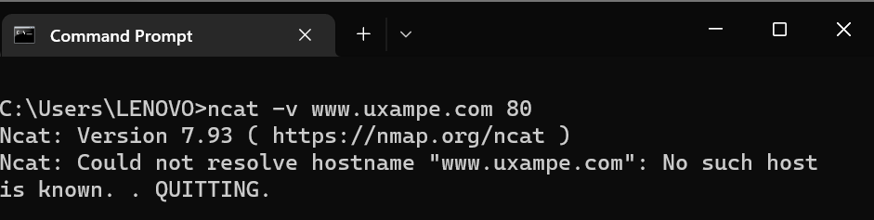

HTTP request dan response web dengan sertifikat keamanan (https) www.stis.ac.id

HTTP request dan response web dengan sertifikat keamanan (https) [www.bps.go.id](http://www.bps.go.id)

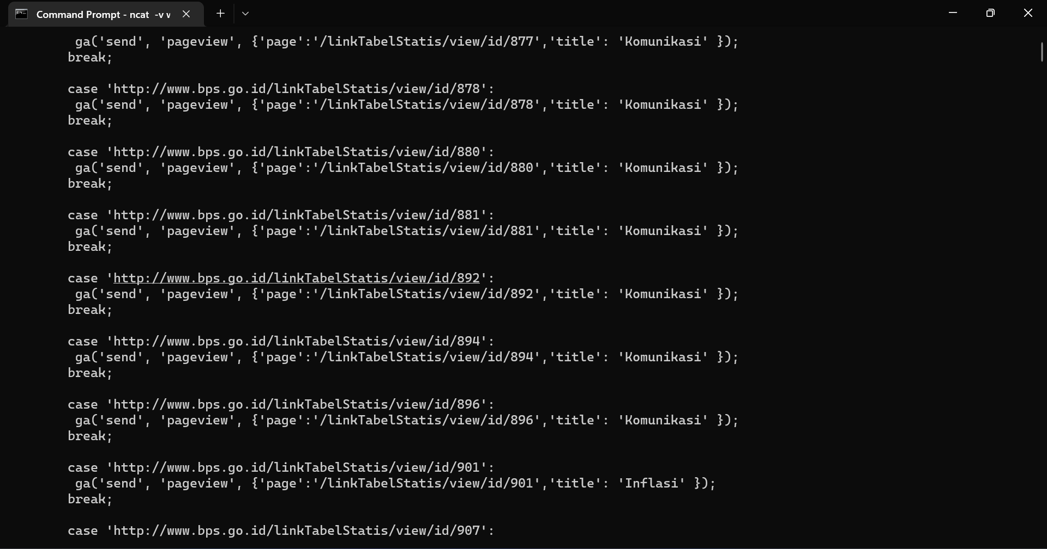

1. **Mengenal HTML Dengan Web Browser**

Tampilan kode html dari halaman web melalui view page source

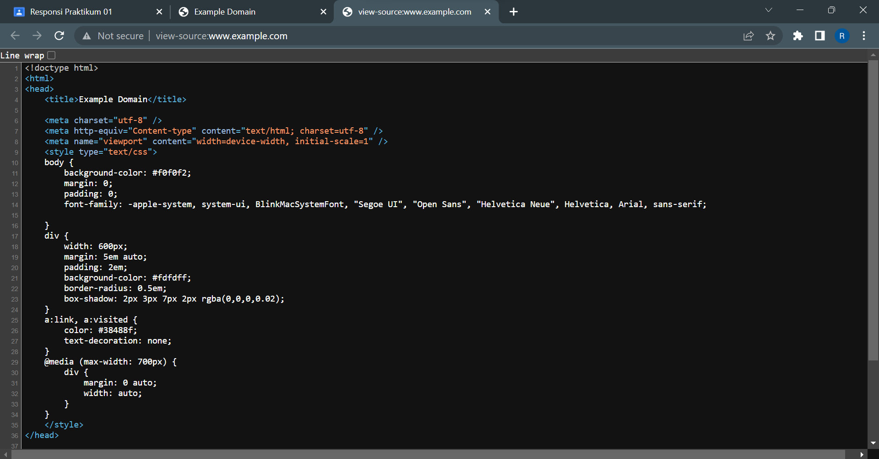

Jawaban Pertanyaan

1. Judul "Example Domain" yang ada pada tab dan pada halaman web, masing masing bagaimana markupnya dalam kode HTML.

Jawab:

Judul “Example Domain” pada heading (judul pada tab) menggunakan tag <title></title>, sedangkan judul “Example Domain” pada header (body) menggunakan tag <h1></h1>.

1. Paragraf "This domain is for use...", bagaimana markupnya dalam kode HTML.

Jawab:

Paragraf "This domain is for use..." menggunakan tag <p></p>.

1. Baris "More Information...", bagaimana markupnya dalam kode HTML, lalu apa fungsinya (misalnya bagaimana jika diklik).

Jawab:

Baris "More Information..." menggunakan tag <a></a> yang ditambah dengan href sehingga apabila diklik akan dialihkan menuju halaman website <https://www.iana.org/domains/reserved>.

1. Amati dan pelajari struktur HTML dari halaman ini, bahwa HTML terbagi menjadi dua bagian, yaitu <head> dan <body>, dan pelajari apa yang tertulis di sana dan bagaimana fungsinya.

Jawab:

HTML dengan bagian <head> digunakan untuk mengatur tampilan, judul tab, serta tidak muncul di halaman website, sedangkan HTML dengan bagian <body> berisi text yang akan ditampilkan pada halaman website.

1. **Membandingkan Respon HTTP dan "Page Source" HTML**

Tampilan HTTP Body

Isi bagian HTTP Body sama dengan dengan isi bagian Page Source karena diambil dari sumber yang sama.